Лекция 13
Технология Ethernet

Стандартная топология и разделяемая среда

Основная цель, которую ставили перед собой разработчики первых локальных сетей во второй половине 70-х годов, заключалась в нахождении простого и дешевого решения для объединения в вычислительную сеть нескольких десятков компьютеров, находящихся в пределах одного здания. Решение должно было быть недорогим, поскольку компьютеры, объединявшиеся в сеть, были недороги – появившиеся и быстро распространявшиеся тогда мини-компьютеры стоимостью 10000-20000 долларов. Количество их в одной организации было небольшим, поэтому предел в несколько десятков компьютеров представлялся вполне достаточным для практически любой локальной сети. Задача связи локальных сетей в глобальные не была первоочередной, поэтому практически все технологии локальных сетей ее игнорировали.
Для упрощения и, соответственно, удешевления аппаратных и программных решений разработчики первых локальных сетей остановились на совместном использовании общей среды передачи данных (рис.1).

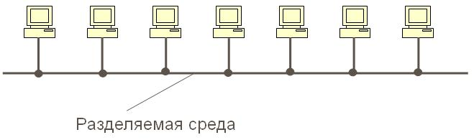

Рис. 1. Разделяемая среда передачи данных.

Использование разделяемых сред позволяет упростить логику работы узлов сети. Действительно, поскольку в каждый момент времени выполняется только одна передача, отпадает необходимость в буферизации кадров в транзитных узлах и, как следствие, в самих транзитных узлах. Соответственно, отпадает необходимость в сложных процедурах управления потоком и борьбы с перегрузками.
Основной недостаток разделяемой среды – плохая масштабируемость. Этот недостаток является принципиальным, так как независимо от метода доступа к среде ее пропускная способность делится между всеми узлами сети. Здесь применимо положение теории очередей: как только коэффициент использования общей среды превышает определенный порог, очереди к среде начинают расти нелинейно, и сеть становится практически неработоспособной. Для сетей Ethernet значение порога – около 30%.
Локальные сети, являясь пакетными сетями, используют принцип временного мультиплексирования, то есть разделяют передающую среду во времени. Алгоритм управления доступом к среде является одной из важнейших характеристик любой технологии LAN, в значительно большей степени определяющей ее облик, чем метод кодирования сигналов или формат кадра. В технологии Ethernet в качестве алгоритма разделения среды применяется метод случайного доступа. И хотя его трудно назвать совершенным – при росте нагрузки полезная пропускная способность сети резко падает – он благодаря своей простоте стал основой успеха технологии Ethernet.

Стандартизация протоколов локальных сетей

Каждая технология локальных сетей первоначально появлялась как фирменная технология; так, например, технология Ethernet "появилась на свет" в компании Xerox. Это было очень неудобно как для пользователей, так и для компаний-производителей сетевого оборудования.
Для исправления ситуации в институте IEEE был организован комитет 802 по стандартизации технологий LAN. Результатом работы комитета IEEE 802 стало принятие семейства стандартов IEEE 802.x, содержащих рекомендации по проектированию нижних уровней локальных сетей.
Комитет IEEE 802 и сегодня является основным международным органом, разрабатывающим стандарты технологий локальных сетей.
Стандарты IEEE 802 описывают функции, которые можно отнести к функциям физического и канального уровней модели OSI. Как видно из рисунка 2, эти стандарты имеют как общие для всех технологий части, так и индивидуальные.

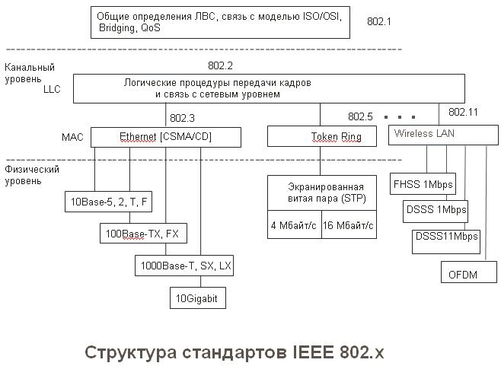

Рис. 2. Структура стандартов IEEE 802.x.

Как видно из рисунка, помимо индивидуальных для каждой технологии уровней существует и общий уровень, который был стандартизован. Появление этого уровня связано с тем, что комитет 802 разделил функции канального уровня модели OSI на два уровня:
- управление логическим каналом (Logical Link Control, LLC) – реализуется программно соответствующим модулем операционной системы;
- управление доступом к среде (Media Access Control, MAC) – реализуется программно и аппаратно: сетевым адаптером и его драйвером.

Основные функции уровня LLC:
- организует интерфейс с прилегающим к нему сетевым уровнем;
- обеспечивает доставку кадров с заданной степенью надежности;

Основными функциями уровня MAC являются:
- обеспечение доступа к разделяемой среде;
- передача кадров между конечными узлами посредством функций и устройств физического уровня.

Если уровень MAC специфичен для каждой технологии и отражает различия в методах доступа к разделяемой среде, то уровень LLC представляет собой обобщение функций разных технологий по обеспечению передачи кадра с различными требованиями к надежности.
Так как в зависимости от требований приложения может понадобиться разная степень надежности, то рабочая группа 802.2 определила три группы услуг:
Услуга LLC1 – это услуга без установления соединения и без подтверждения получения данных. LLC1 дает пользователю средства для передачи данных с минимумом издержек. В этом случае LLC поддерживает дейтаграммный режим работы, как и MAC, так что и технология LAN в целом работает в дейтаграммном режиме. Обычно эта процедура используется, когда такие функции, как восстановление данных после ошибоки упорядочивание данных, выполняются протоколами вышележащих уровней, поэтому нет нужды дублировать их на уровне LLC.
Услуга LLC2 дает возможность установить логическое соединение перед началом передачи любого блока данных и, если это требуется, выполнить процедуры восстановления после ошибок и упорядочивание потока блоков в рамках установленного соединения.
Услуга LLC3 – это услуга без установления соединения, но с подтверждением получения данных. В некоторых случаях (например, при использовании сетей в системах реального времени, управляющих промышленными объектами), с одной стороны, временные издержки установления логического соединения перед отправкой данных неприемлемы, а с другой стороны, подтверждение о корректности приема переданных данных необходимо.
Какой из трех режимов работы уровня LLC будет использован, зависит от требований протокола верхнего уровня. Информация о требуемой от LLC транспортной услуге передается через межуровневый интерфейс уровню LLC вместе с аппаратным адресом и пакетом с пользовательскими данными. Например, когда поверх LLC работает протокол IP, он всегда запрашивает режим LLC1, поскольку в стеке TCP/IP задачу обеспечения надежной доставки решает протокол TCP.

Ethernet со скоростью 10 Мбит/с на разделяемой среде

MAC-адреса

На уровне MAC, который обеспечивает доступ к среде и передачу кадра, для идентификации сетевых интерфейсов узлов сети используются уникальные 6-байтовые адреса, называемые MAC-адресами. Обычно MAC-адрес записывают в виде 6 пар шестнадцатеричных цифр, разделенных тире или двоеточиями, например: 11-A0-17-3D-BC-01. Каждый сетевой адаптер имеет, по крайней мере, один MAC-адрес.
Комитет IEEE распределяет между производителями оборудования так называемые организационно уникальные идентификаторы. Каждый производитель помещает выделенный ему идентификатор в три старших байта адреса (например, идентификатор 0x0020AF определяет компанию 3COM, а 0x00000C – Cisco). За уникальность младших трех байтов адреса отвечает производитель оборудования. Двадцать четыре бита, отводимые производителю для адресации интерфейсов его продукции, позволяют выпустить примерно 16 миллионов интерфейсов под одним идентификатором организации.
Сетевые адаптеры Ethernet могут работать также в режиме неразборчивого захвата, независимо от их MAC-адресов назначения. Обычно такой режим используется для мониторинга трафика, когда захваченные кадры изучаются затем для нахождения причины некорректного поведения некоторого узла или отладки нового протокола.

Форматы кадров технологии Ethernet

Существует несколько стандартов формата кадра Ethernet. На практике используется только один формат кадра, а именно кадр Ethernet DIX.

6 байт | 6 байт | 2 байта | 46-1500 байт | 4 байта
DA | SA | T | Данные | FCS

DA (Destination Address) – MAC-адрес узла назначения;
SA (Source Address) – MAC-адрес узла отправителя;
Для доставки кадра достаточно одного адреса – адреса назначения; адрес источника помещается в кадр для того, чтобы узел, получивший кадр, знал, от кого пришел кадр и кому нужно на него ответить. Принятие решения об ответе не входит в компетенцию протокола Ethernet, это дело протоколов верхних уровней. Ethernet же только выполнит такое действие, если с сетевого уровня поступит соответствующее указание.
Поле Т (Type) содержит условный код протокола верхнего уровня, данные которого находятся в поле данных кадра, например, шестнадцатеричное значение 08-00 соответствует протоколу IP. Это поле требуется для поддержки интерфейсных функций мультиплексирования и демультиплексирования кадров при взаимодействии с протоколами верхних уровней.
Поле данных может содержать от 46 до 1500 байт. Если длина пользовательских данных меньше 46 байт, то это поле дополняется до минимального размера байтами заполнения. Эта операция требуется для корректной работы метода доступа Ethernet.
Поле контрольной последовательности кадра (Frame Check Sequence, FCS) состоит из 4 байт контрольной суммы.

Доступ к среде и передача данных

Метод доступа, используемый в сетях Ethernet на разделяемой проводной среде, носит название CSMA/CD (Carrier Sense Multiple Access with Collision Detection – прослушивание несущей частоты с множественным доступом и распознаванием коллизий). Название метода доступа достаточно хорошо описывает его особенности.
Все компьютеры в сети на разделяемой среде имеют возможность немедленно (с учетом задержки распространения сигнала в физической среде) получить данные, которые любой из компьютеров начал передавать в общую среду. Говорят, что среда, к которой подключены все станции, работает в режиме коллективного доступа.
Чтобы получить возможность передавать кадр, интерфейс-отправитель должен убедиться, что разделяемая среда свободна. Это достигается прослушиванием основной гармоники сигнала, которая еще называется несущей частотой.
Признаком "незанятости" среды является отсутствие на ней несущей частоты, которая при равна 5-10 МГц в зависимости от последовательности единиц и нулей, передаваемых в данный момент.
Если среда свободна, то узел имеет право начать передачу кадра. В примере, показанном на рис. 3 узел 1 обнаружил, что среда свободна, и начал передавать свой кадр. В коаксиальном кабеле сигналы передатчика узла 1 распространяются в обе стороны, так что их получают все узлы сети. Кадр данных всегда сопровождается преамбулой, которая состоит из 7 байт, каждый из которых имеет значение 10101010, и 8-го байта, равного 10101011. Последний байт носит название ограничителя начала кадра. Преамбула нужна для вхождения приемника в побитовую и побайтовую синхронизацию с передатчиком. Наличие двух единиц, идущих подряд, говорит приемнику о том, что преамбула закончилась и следующий бит является началом кадра.

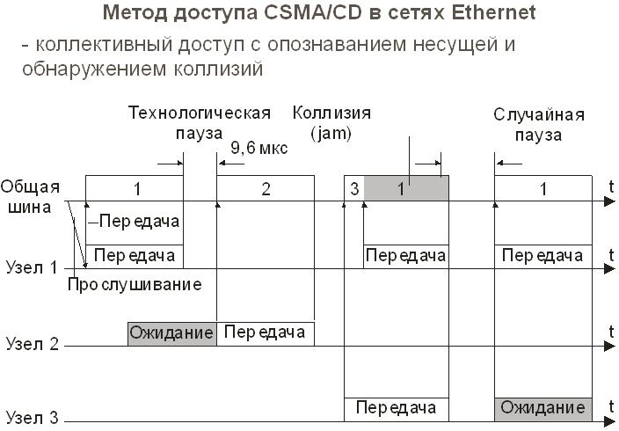

Рис. 3. Метод случайного доступа CSMA/CD

Все станции, подключенные к кабелю, начинают записывать байты передаваемого кадра в свои внутренние буферы. Первые 6 байт кадра содержат адрес назначения. Та станция, которая узнает собственный адрес в заголовке кадра, продолжает записывать его содержимое в свой собственный буфер, а остальные станции на этом прием кадра прекращают. Станция назначения обрабатывает полученные данные и передает их вверх по своему стеку. Кадр Ethernet содержит не только адрес назначения, но и адрес источника данных, поэтому станция-получатель знает, кому нужно послать ответ.
Узел 2 во время передачи кадра узлом 1 также пытался начать передачу своего кадра, однако обнаруживает, что среда занята – на ней присутствует несущая частота, - поэтому узел 2 вынужден ждать, пока узел 1 не прекратит передачу кадра.
После окончания передачи кадра все узлы сети обязаны выдержать технологическую паузу, равную межпакетному интервалу в 9,6 мкс. Эта пауза нужна для приведения сетевых адаптеров в исходное состояние, а также для предотвращения монопольного захвата среды одной станцией. После окончания технологической паузы узлы имеют право начать передачу своего кадра, так как среда свободна. В приведенном примере узел 2 дождался окончания передачи кадра узлом 1, сделал паузу в 9,6 мкс и начал передачу своего кадра.

Возникновение коллизии

Механизм прослушивания среды и пауза между кадрами не гарантирует исключения ситуации, когда две или более станции одновременно решают, что среда свободна, и начинают передавать свои кадры. Говорят, что при этом происходит коллизия, так как содержимое обоих кадров сталкивается на общем кабеле и происходит искажение информации.
Коллизия – это нормальная ситуация в работе сетей Ethernet. В примере на рис. 4 коллизию породила одновременная передача данных узлами 3 и 1. Для возникновения коллизии не обязательно, чтобы несколько станций начали передачу абсолютно одновременно, такая ситуация маловероятна. Более вероятна ситуация, когда один узел начинает передачу, а через некоторое (короткое) время другой узел, проверив среду и не обнаружив несущую (сигналы первого узла еще не успели до него дойти), начинает передачу своего кадра. Таким образом, возникновение коллизии является следствием распределения узлов сети в пространстве.

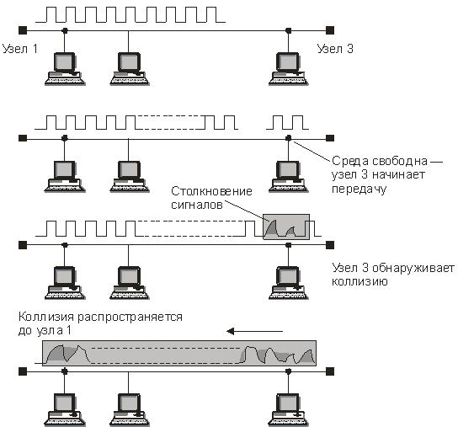

Рис. 4. Схема возникновения и распространения коллизии

Чтобы корректно обработать коллизию, все станции одновременно наблюдают за возникающими на кабеле сигналами. Если передаваемые и наблюдаемые сигналы отличаются, то фиксируется факт обнаружения коллизии. Для повышения вероятности скорейшего обнаружения коллизии всеми станциями сети станция, которая обнаружила коллизию, прерывает передачу своего кадра и усугубляет коллизию посылкой в сеть специальной последовательности из 32 бит, называемой jam-последовательностью.
После этого обнаружившая коллизию передающая станция обязана прекратить передачу и сделать паузу в течение короткого случайного интервала времени. Затем она может снова предпринять попытку захвата среды и передачи кадра.
Случайная пауза в технологии Ethernet может принимать значения от 0 до 52,4 мс.
Если 16 последовательных попыток передачи кадра вызывают коллизию, то передатчик должен прекратить попытки и отбросить этот кадр.
Администраторы сетей Ethernet на разделяемой среде руководствуются простым эмпирическим правилом – коэффициент использования среды не должен превышать 30%. Для поддержания чувствительного к задержкам трафика сети Ethernet могут применять только один метод поддержания характеристик QoS – недогруженный режим работы.

Время оборота и распознавание коллизий

Надежное распознавание коллизий всеми станциями сети является необходимым условием корректной работы сети Ethernet. Если какая-либо передающая станция не распознает коллизию и решит, что кадр данных передан ею верно, этот кадр будет утерян. Из-за наложения сигналов при коллизии информация кадра исказится, и он будет отбракован принимающей станцией из-за несовпадения контрольной суммы. Скорее всего, недошедшие до получателя данные будут повторно переданы каким-либо протоколом верхнего уровня, например, транспортным или прикладным, работающим с установлением соединения, либо протоколом LLC, если он работает в режиме LLC2. Однако, повторная передача сообщения протоколами верхних уровней произойдет гораздо позже (иногда по прошествии нескольких секунд), чем повторная передача средствами сети Ethernet, работающей с микросекундными интервалами. Поэтому если коллизии не будут надежно распознаны узлами сети Ethernet, то это приведет к заметному снижению полезной пропускной способности сети.
Для надежного распознавания коллизий должно выполняться следующее соотношение:
Tmin >= RTT
Здесь Tmin – время передачи кадра минимальной длины, а RTT – время оборота, т.е. время, за которое сигнал коллизии успевает распространиться до самого дальнего узла сети. В худшем случае сигнал должен пройти дважды между наиболее удаленными друг от друга станциями сети (в одну сторону проходит неискаженный сигнал, а в обратном направлении – сигнал, уже искаженный коллизией).
При выполнении этого условия передающая станция должна успеть обнаружить коллизию, которую вызвал переданный ее кадр, еще до того, как она закончит передачу этого кадра.
Очевидно, что выполнение этого условия зависит, с одной стороны, от минимальной длины кадра и скорости передачи данных протокола, а с другой стороны, от длины кабельной системы сети и скорости распространения сигнала в кабеле (для разных типов кабеля эта скорость несколько отличается).
Все параметры протокола Ethernet подобраны таким образом, чтобы при нормальной работе сети коллизии четко распознавались.
Описанные соображения объясняют выбор минимальной длины поля данных кадра в 46 байт. Уменьшение этого значения до 0 привело бы к значительному сокращению максимальной длины сети.
Требование Tmin >= RTT имеет одно интересное следствие: чем выше скорость протокола, тем меньше должна быть максимальная длина сети. Поэтому для Ethernet на разделяемой среде при скорости в 100 Мбит/с максимальная длина сети пропорционально уменьшается до 250 м, а при скорости в 1 Гбит/с – до 25 м.

Спецификации физической среды

В таблице приведены параметры наиболее популярных спецификаций физической среды Ethernet для скорости передачи данных 10 Мбит/c

10Base-5

10Base-2

10Base-T

10Base-F

Кабель

толстый
коаксиальный кабель
тонкий коаксиальный кабель
неэкранированная витая пара
волоконно-оптический кабель

Максимальная длина сегмента

500 м

185 м

100 м

2000 м

Максимальное расстояние между узлами сети
2500 м

925 м

500 м

2500 м
(2740 м для 10Base-FB)

Максимальное число станций в сегменте

100

30

1024

1024

Максимальное число повторителей между узлами
4

4

4

4 (5 для
10 Base-FB)

Одним из существенных недостатков Ethernet на коаксиальном кабеле являлось отсутствие оперативной информации о состоянии кабеля и сложность нахождения места его повреждения.
Альтернатива появилась в конце 80-х годов. Когда благодаря использованию витой пары и повторителей сети Ethernet стали гораздо более ремонтопригодными.
Правда для соединения узлов в сеть обязательно требуется коммуникационное устройство – концентратор Ethernet на витой паре.
Устройство такого концентратора приведено на рис. Каждый сетевой адаптер соединяется с концентратором двумя витыми парами. Одна витая пара требуется для передачи данных от станции к концентратору (выход TX сетевого адаптера), другая – для передачи данных от повторителя к станции (вход RX сетевого адаптера). Концентратор побитно принимает сигналы от одного из конечных узлов и синхронно передает их на все свои остальные порты, исключая тот, с которого поступили сигналы, одновременно улучшая их электрические характеристики.
Фактически концентратор имитирует сеть на коаксиальном кабеле в том отношении, что физически отдельные отрезки кабеля на витой паре логически все равно представляют единую разделяемую среду. Все правила доступа к среде по алгоритму CSMA/CD сохраняются.

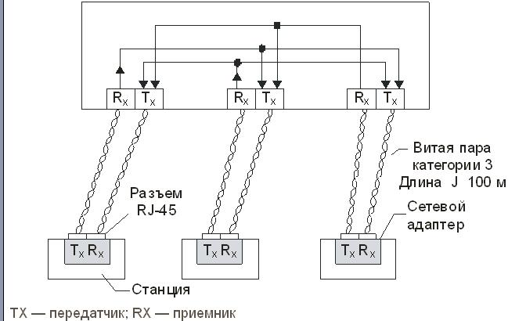

Рис. Концентратор Ethernet на витой паре.

При создании сети Ethernet навитой паре с большим числом конечных узлов концентраторы можно соединять друг с другом иерархическим способом, образуя древовидную структуру.

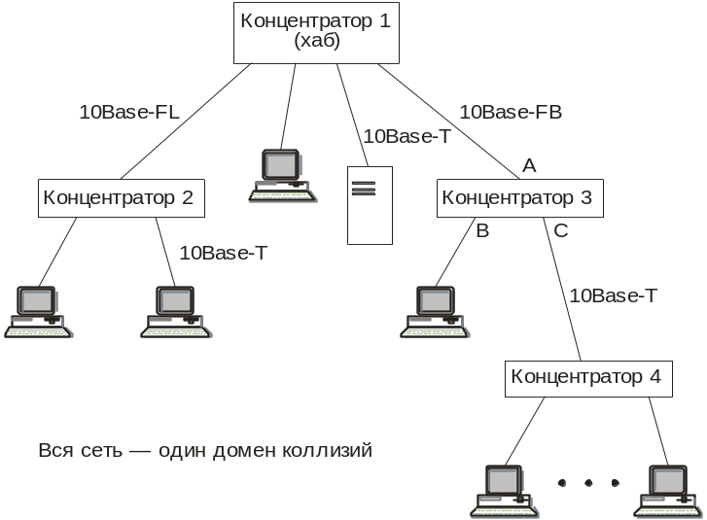

Рис. Иерархическое соединение концентраторов Ethernet

Добавление каждого концентратора изменяет физическую структуру, но оставляет без изменения логическую структуру сети. То есть независимо от числа концентраторов в сети сохраняется одна общая для всех интерфейсов разделяемая среда, так что передача кадра с любого интерфейса блокирует передатчики всех остальных интерфейсов.
Физическая структуризация сетей, построенных на основе витой пары, повышает надежность и упрощает обслуживание сети, поскольку в этом случае появляется возможность контролировать состояние и локализовывать отказы отдельных кабельных отрезков, подключающих конечные узлы к концентраторам. В случае обрыва, короткого замыкания или неисправности сетевого адаптера работа сети может быть быстро восстановлена путем отключения соответствующего сегмента кабеля.
Для контроля целостности физического соединения между двумя непосредственно соединенными портами в стандарте 10 Base-T введен так называемый тест целостности соединения. Эта процедура заключается в том, что в те периоды, когда порт не посылает или получает кадры данных, он посылает своему соседу импульсы длительностью 100 нс через каждые 16 мс. Если порт принимает такие импульсы от своего соседа, то он считает соединение работоспособным и, как правило, индицирует это зеленым светом светодиода.

Коммутируемые сети Ethernet

Технология коммутации сама по себе не имеет непосредственного отношения к методу доступа к среде, который используется портами коммутатора. При подключении к порту коммутатора сегмента, представляющего разделяемую среду, данный порт, как и все остальные узлы такого сегмента, должен поддерживать полудуплексный режим.
Однако когда к каждому порту коммутатора подключен не сегмент, а только один компьютер, причем по двум физически раздельным каналам, как это происходит почти во всех стандартах Ethernet, кроме коаксиальных версий Ethernet, ситуация становится не такой однозначной. Порт может работать как в обычном полудуплексном режиме, так и в дуплексном.
В полудуплексном режиме работы порт коммутатора по-прежнему распознает коллизии. Доменом коллизий в этом случае является участок сети, включающий передатчик коммутатора, передатчик сетевого адаптера компьютера, приемник сетевого адаптера компьютера и две витые пары, соединяющие передатчики с приемниками.
Коллизия возникает, когда передатчики порта коммутатора и сетевого адаптера одновременно или почти одновременно начинают передачу своих кадров.
В дуплексном режиме одновременная передача данных передатчиком порта коммутатора и сетевого адаптера коллизией не считается. В принципе, это достаточно естественный режим работы для отдельных дуплексных каналов передачи данных, и он всегда использовался в протоколах глобальных сетей. При дуплексной связи порты Ethernet стандарта 10Мбит/с могут передавать данные со скоростью 20 Мбит/с – по 10 Мбит/с в каждом направлении.
Уже первые коммутаторы поддерживали оба режима работы своих портов, позволяя использовать коммутаторы для объединения сегментов разделяемой среды, как делали их предшественники-мосты, и в то же время позволяя удваивать скорость обмена данными на предназначенных для связи между коммутаторами портах за счет работы этих портов в дуплексном режиме.
Долгое время коммутаторы Ethernet сосуществовали в локальных сетях с концентраторами Ethernet: на концентраторах строились нижние уровни сети здания, такие как сети рабочих групп и отделов, а коммутаторы служили для объединения этих сегментов в общую сеть.
Постепенно коммутаторы стали применяться и на нижних этажах, вытесняя концентраторы, так как цены коммутаторов постоянно снижались, а их производительность росла (за счет поддержки не только технологии Ethernet со скоростью 10 Мбит/с, но и всех последующих более скоростных версий этой технологии, то есть Fast Ethernet со скоростью 100 Мбит/с, Gigabit Ethernet со скоростью 1 Гбит/с и 10G Ethernet со скоростью 10 Гбит/с). Этот процесс завершился вытеснением концентраторов Ethernet и переходом к полностью коммутируемым сетям.
В полностью коммутируемой сети Ethernet все порты работают в дуплексном режиме, а продвижение кадров осуществляется на основе MAC-адресов.
При разработке технологий Fast Ethernet и Gigabit Ethernet дуплексный режим стал одним из двух полноправных стандартных режимов работы узлов сети. Однако уже практика применения первых коммутаторов с портами Gigabit Ethernet показала, что они практически всегда применяются в дуплексном режиме для взаимодействия с другими коммутаторами или высокоскоростными сетевыми адаптерами. Поэтому при разработке стандарта 10G Ethernet его разработчики не стали создавать версию для работы в полудуплексном режиме, окончательно закрепив уход разделяемой среды их технологии Ethernet.

